淮安市人才数字化服务平台

用户手册--人才篇
目录
一、 人才注册登录 1
二、 人才认定 4
三、 补贴申领 9
（一） 高校毕业生生活补贴 9
（二） 人才房票 14
四、 533英才工程 20

- 人才注册登录
打开浏览器，输入网址：https://www.harc920.cn，即可进入淮安市人才数字化服务平台首页。
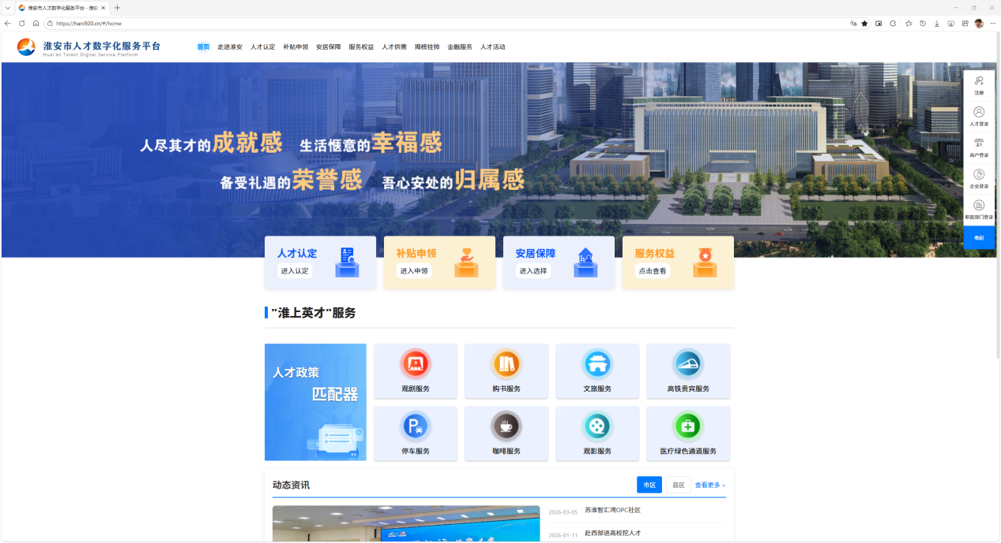
人才点击右上角“注册”按钮进入人才注册界面。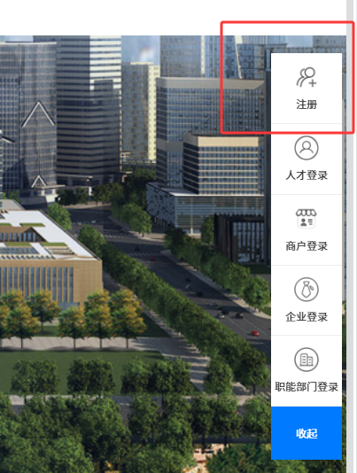
根据提示填写姓名、证件号码（身份证），点击“下一步”。
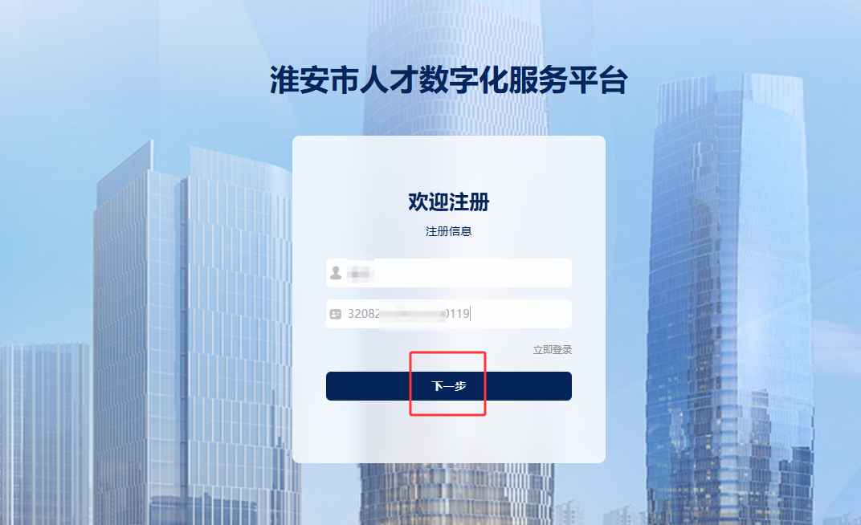
根据提示，使用手机微信扫描弹出的二维码进行人脸识别认证。
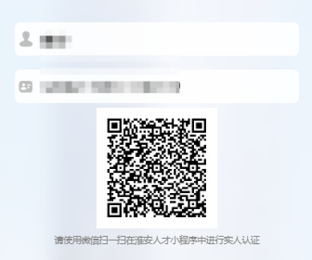
手机端人脸识别之后，在电脑端点击“已进行实名认证”按钮。
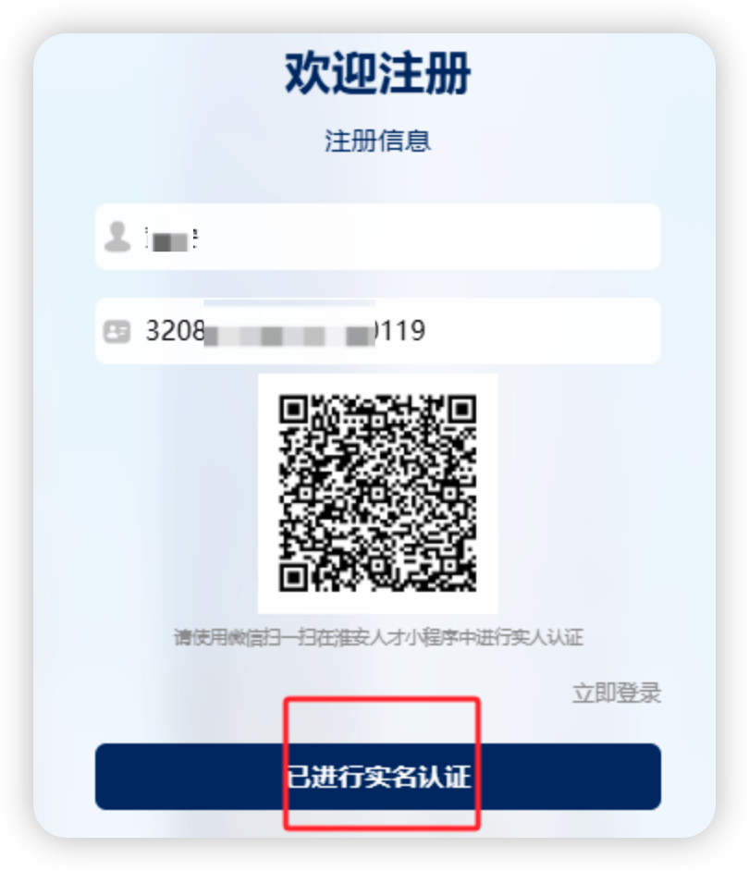
根据提示设定登录密码（不少于8位，包含大小写字母、数字、特殊字符）。然后点击“注册”按钮。注册之后可以根据密码或是手机验证码登录系统。
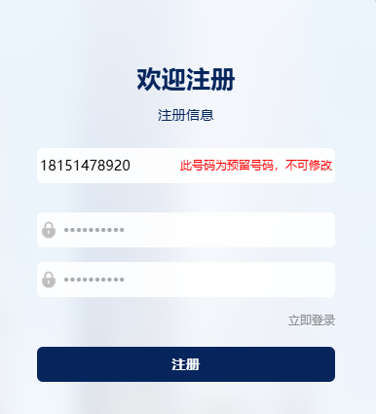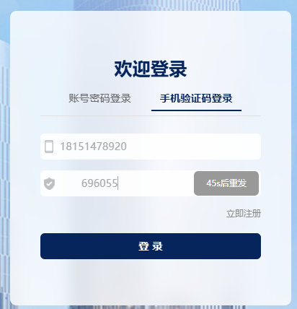
- 人才认定
人才进入系统的第一步可以先进行人才认定。根据实际情况，选择自己的大类和细则分类。
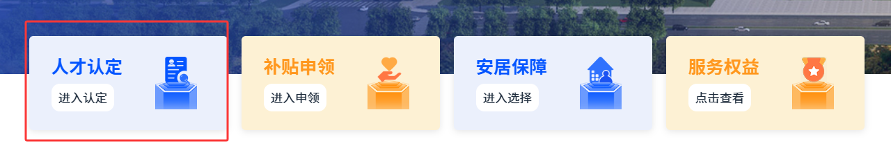
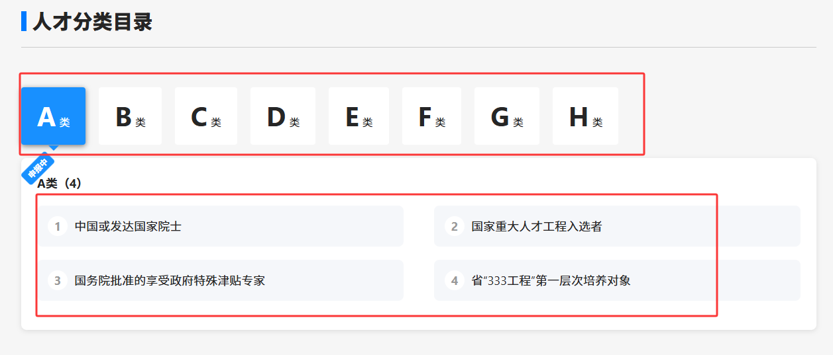
选择对应的分类之后，根据提示授权承诺，填写表单，提交申请即可。
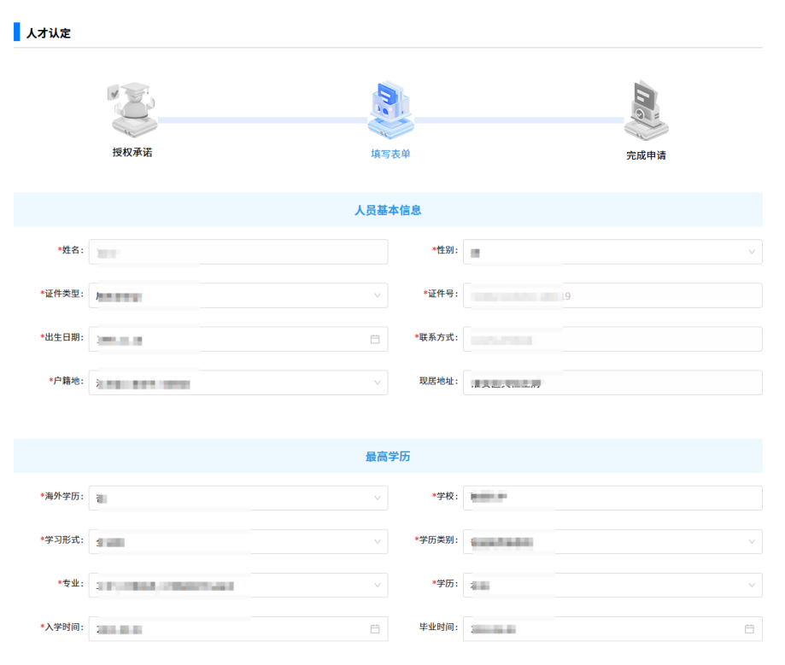
提交申请之后，可以进入个人中心查看审核进度。
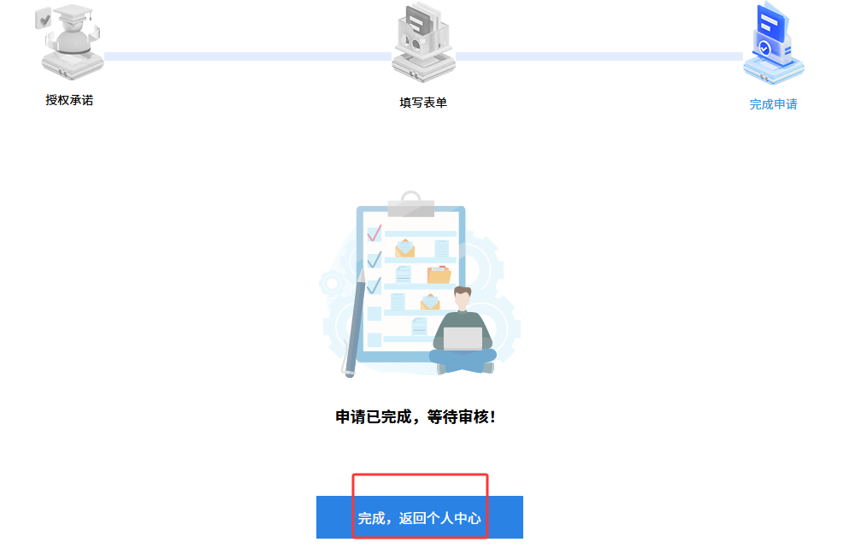
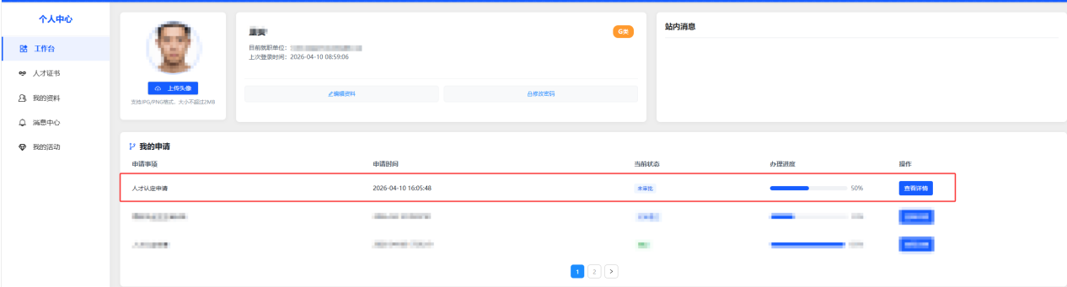

手机端操作：
点击下图中的“人才认定”。
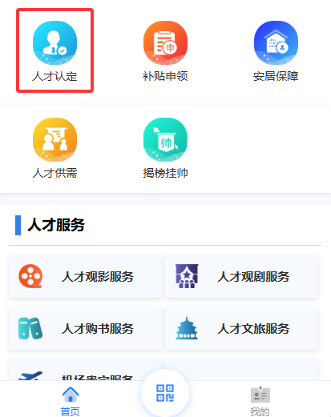
选择匹配自己等级，共计A—H。根据实际情况，选择自己的大类和细则分类。
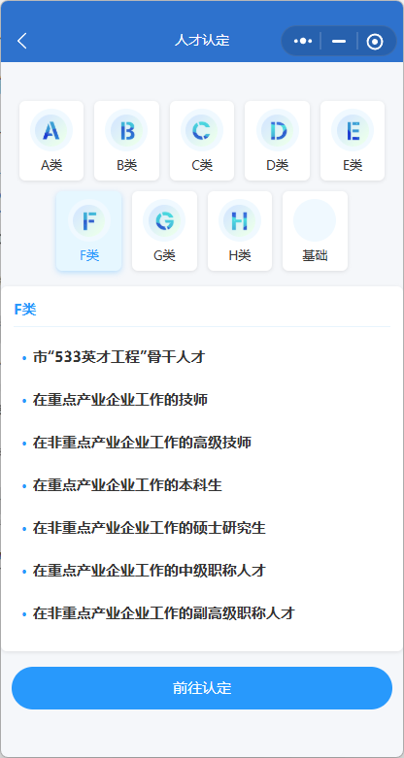
选择好后，点击“前往认定”，则进行“条件自检”界面。
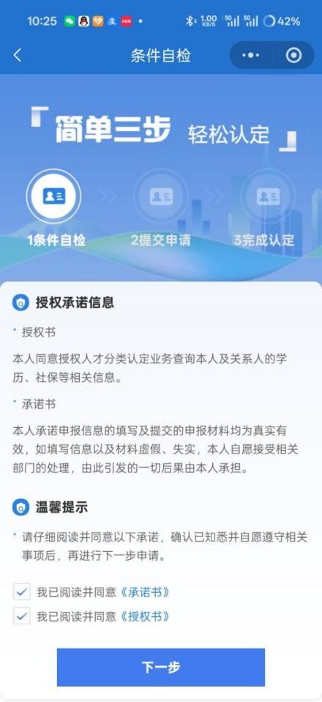
勾选完“承诺书”和“授权书”后点击“下一步”按钮继续填写表单。
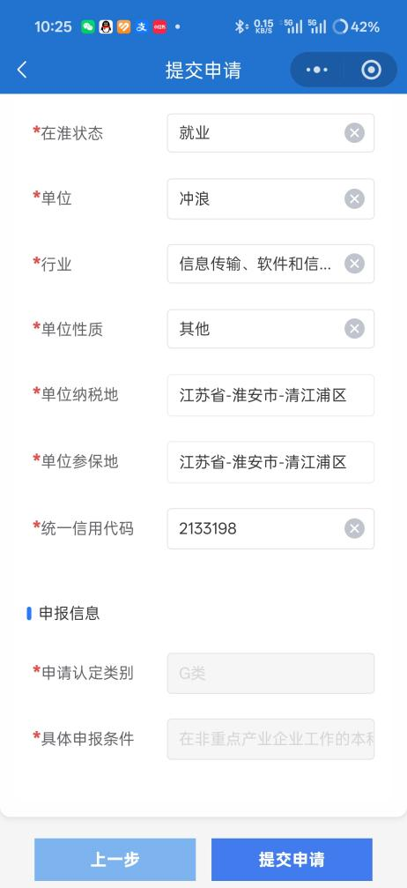
填完具体表单信息，点击“提交申请”后，进入审核状态，需要主管部门进行审核，审核通过后即完成人才认定。
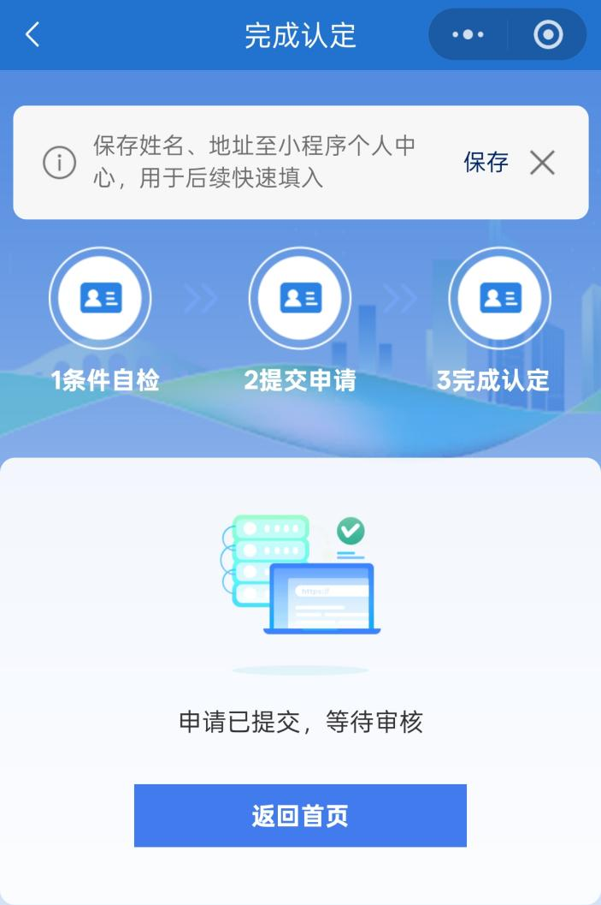

- 补贴申领
- 高校毕业生生活补贴
进入“补贴申领”专区，点击“高校毕业生生活补贴”后面的蓝色立即申报按钮。
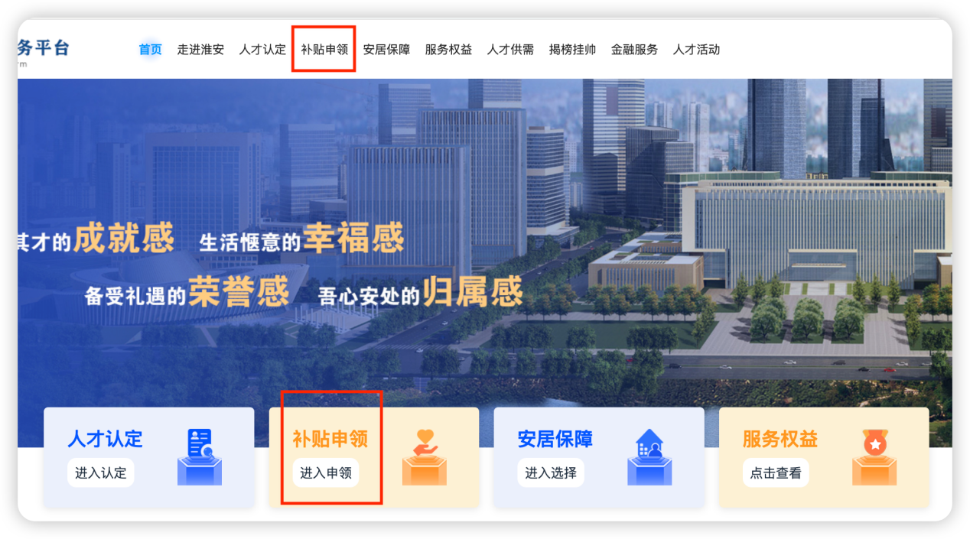
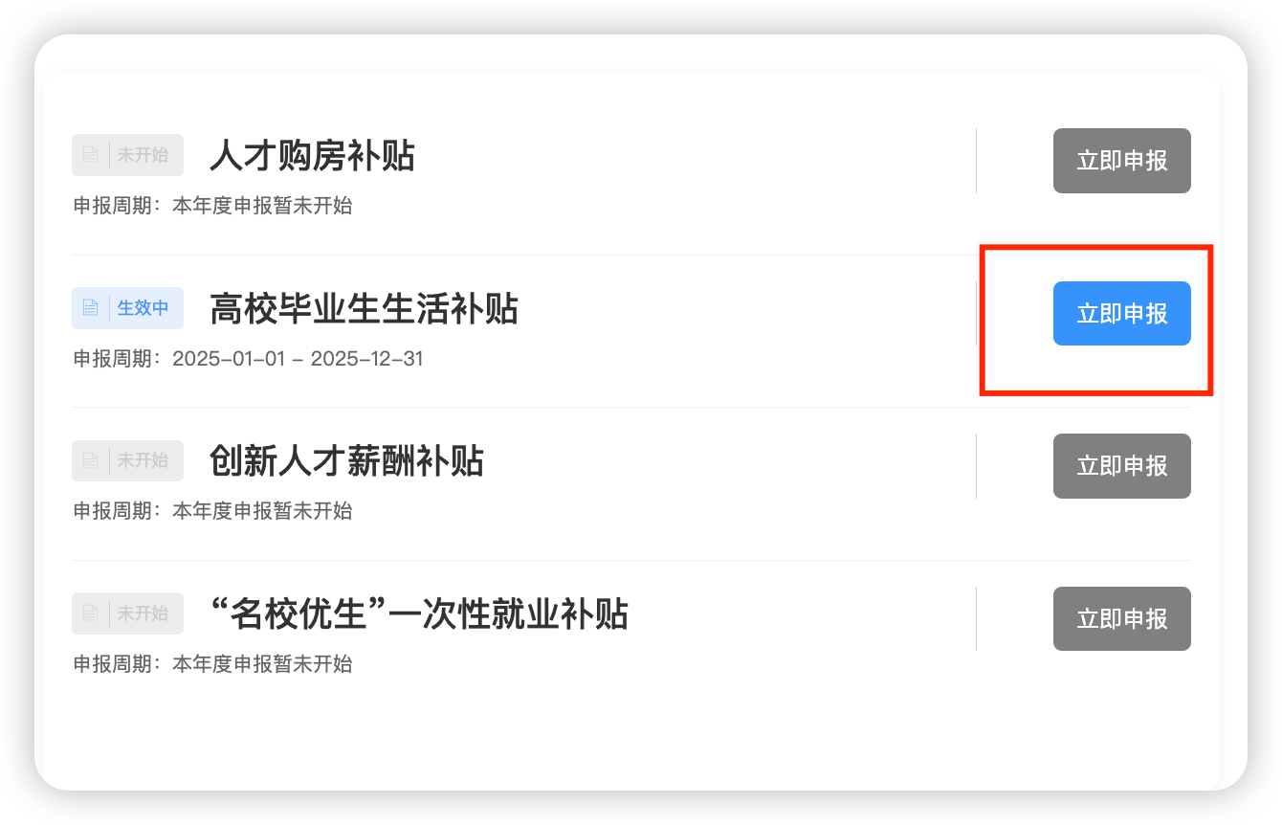

查阅相关详细信息之后，点击蓝色“我要申报”按钮。
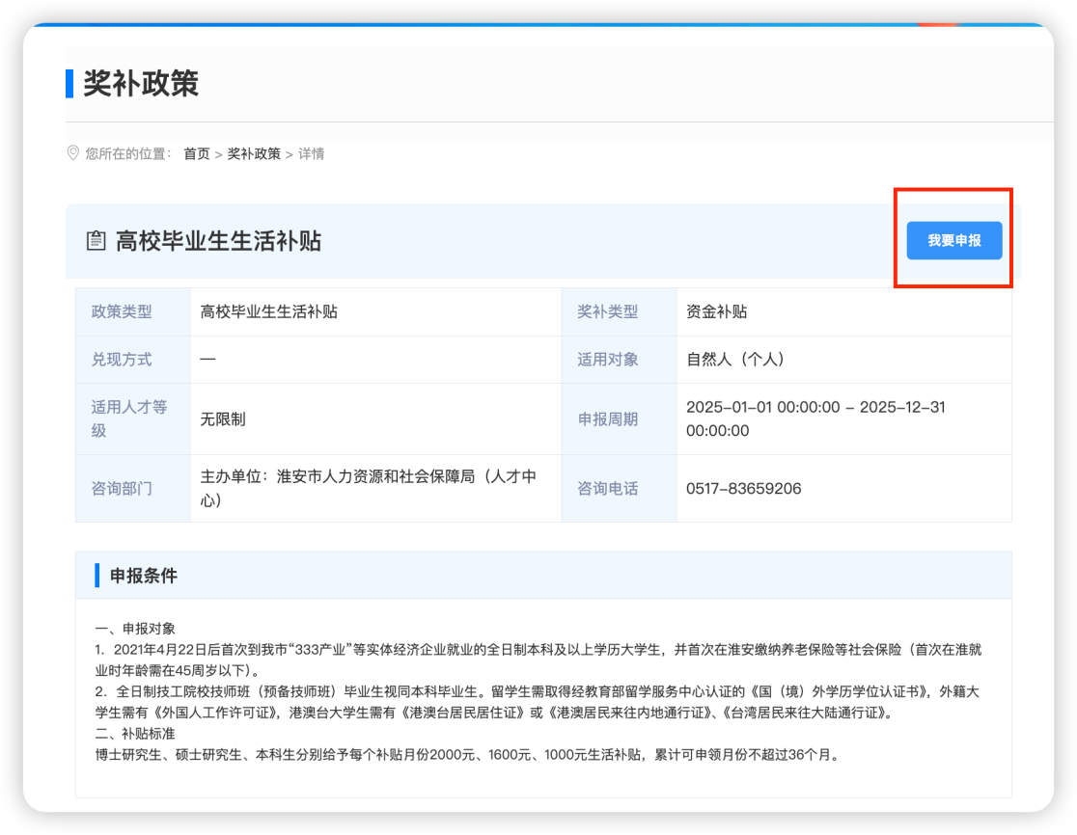
勾选阅读并同意承诺书，选择首次在淮参保时间，点击下一步。
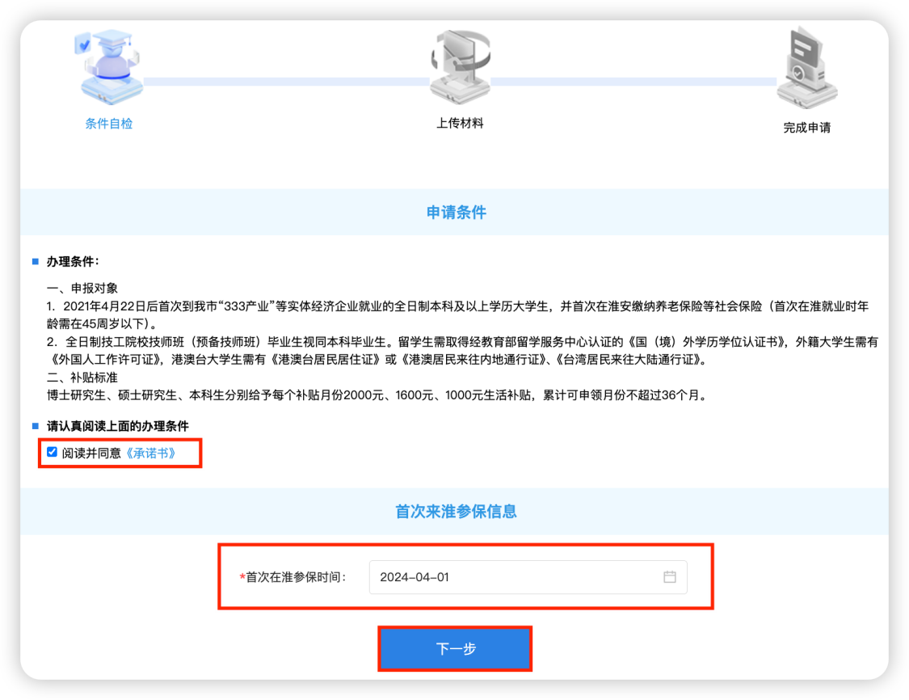
填写银行卡相关信息之后，点击下载申请表模板，根据要求完善模板内容之后，上传符合要求的附件，点击“提交申请”。个人中心支持查看申请的进度。
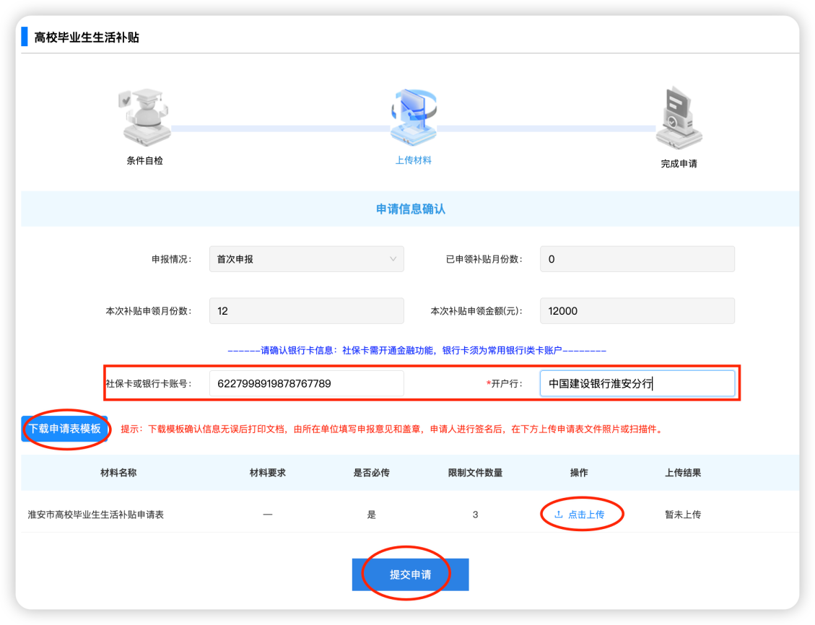
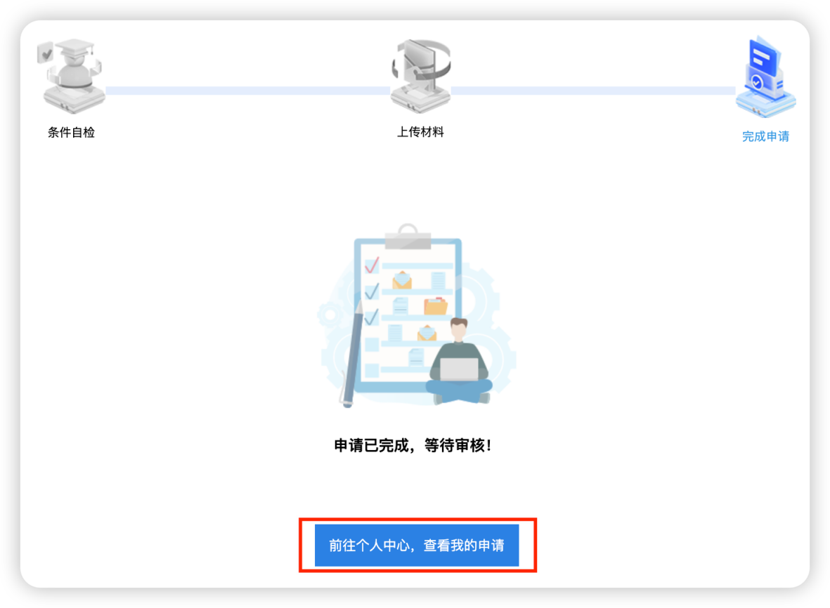
手机端操作：进入“补贴申领”专区，点击“高校毕业生生活补贴”。点击下图中的“我要申报”进行资格审查。
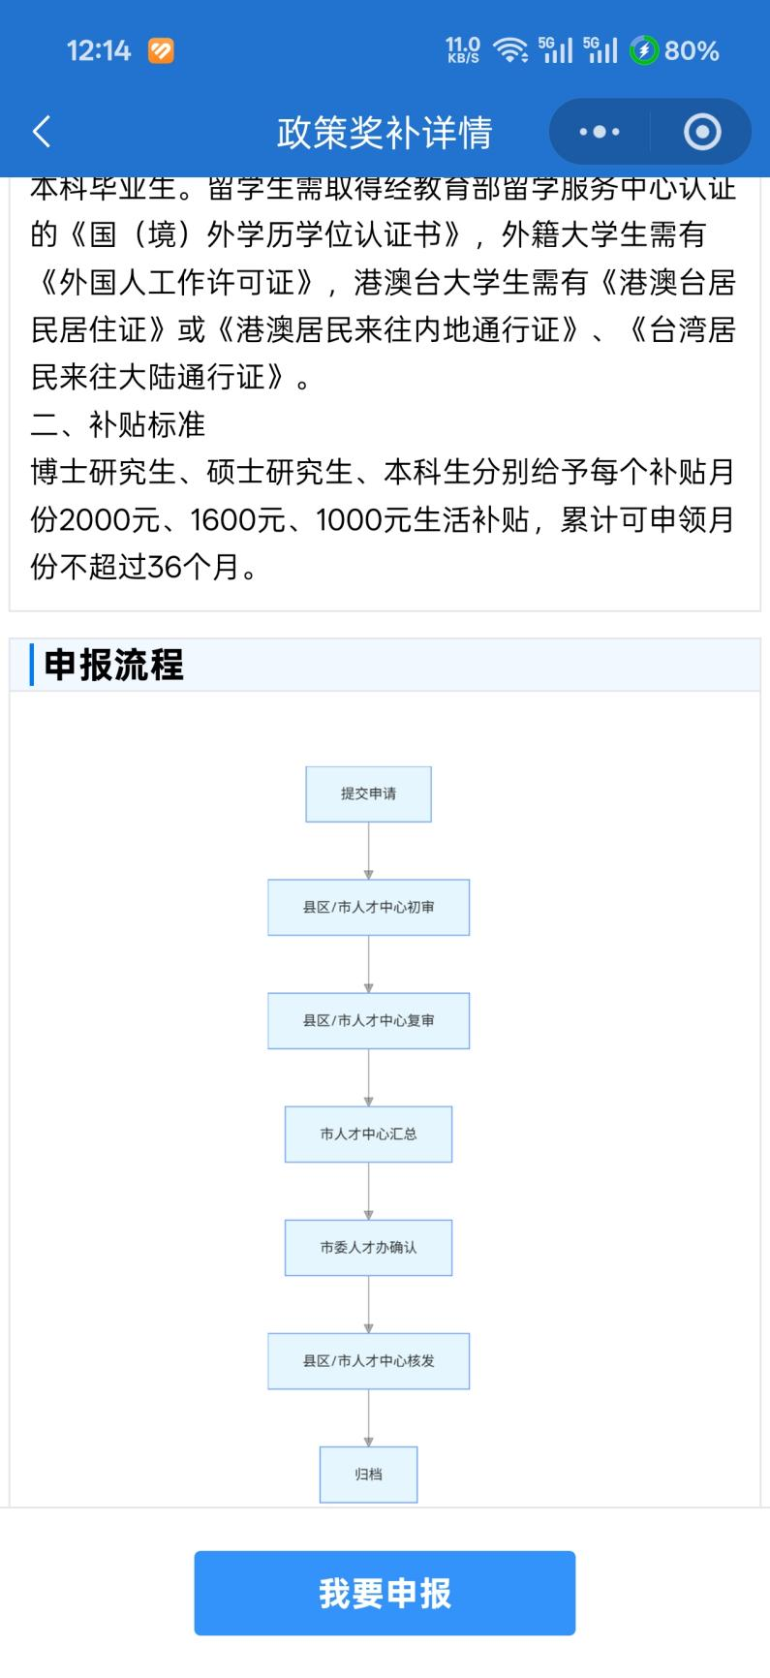

选择好首次在淮参保时间，点击“下一步”，进行填报。
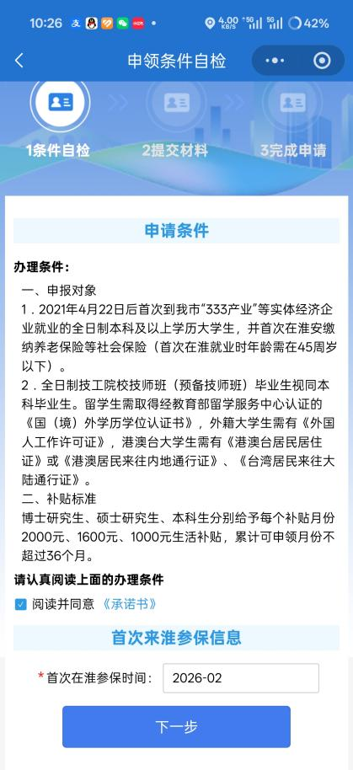
填写好下图中的相关数据，上传相关附件后点击“下一步”按钮，提交申请。
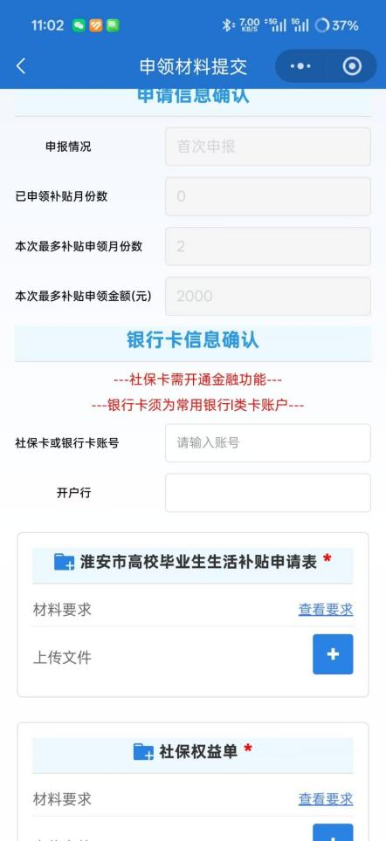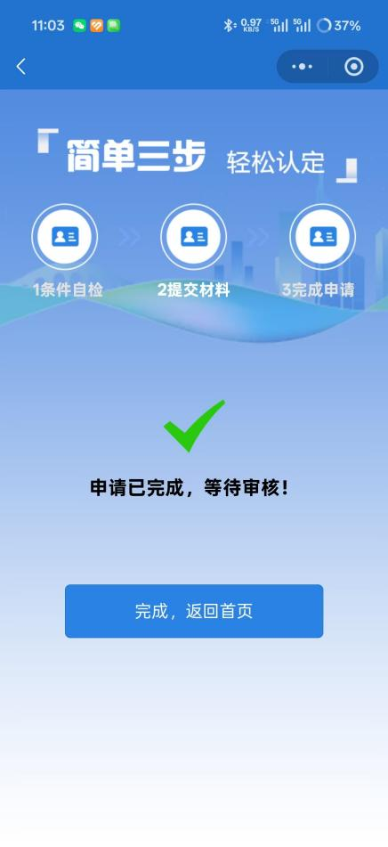
- 人才房票
进入“补贴申领”专区，点击“2026年淮安市人才房票”后面的蓝色立即申报按钮。
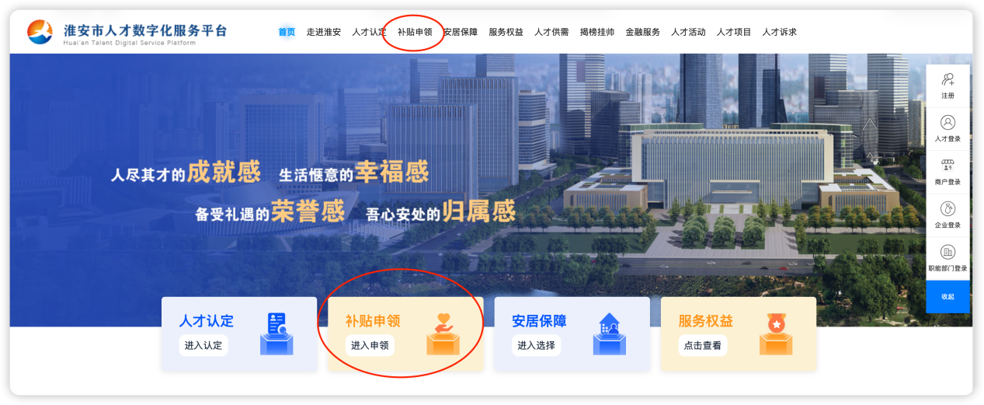
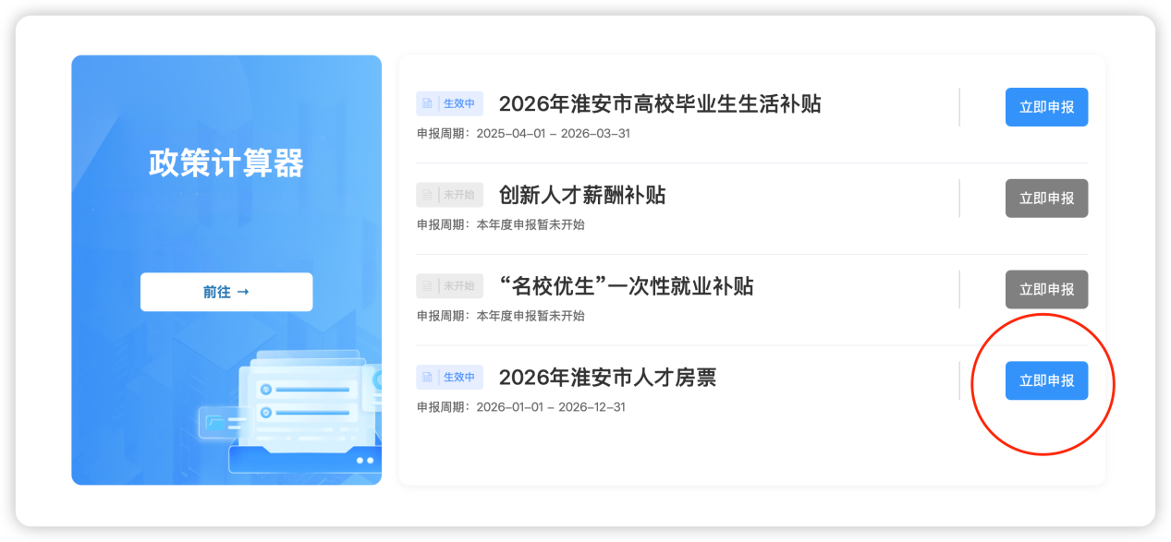
查阅相关详细信息之后，点击蓝色“我要申报”按钮。
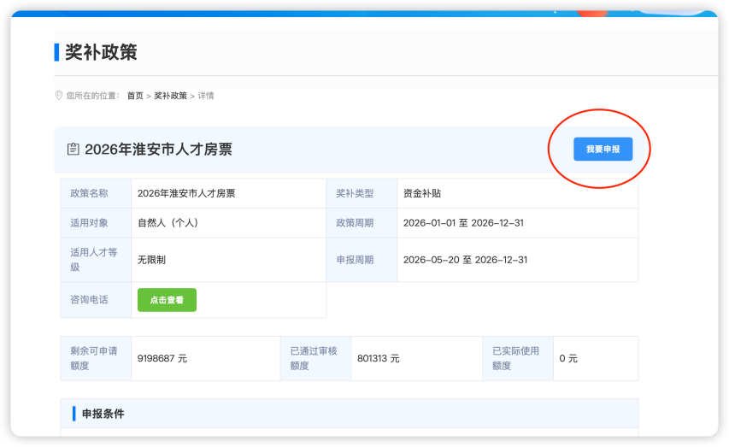
阅读并同意委托书、授权书之后，点击下一步。
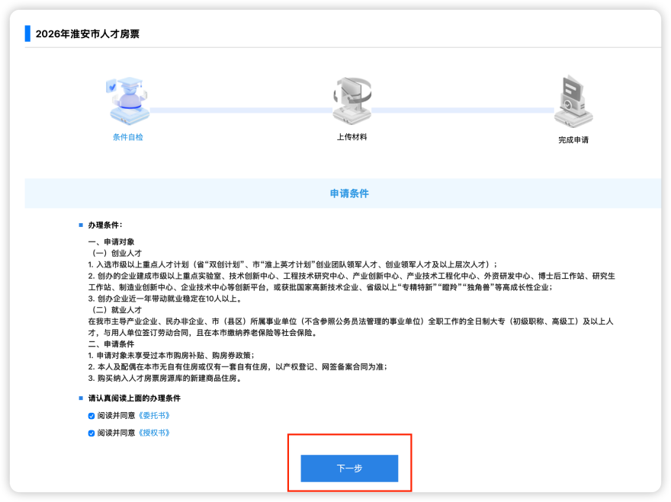
此处会先校验您的婚姻状态和名下的房产信息。此处注意：已婚状态如需以夫妻双方名义申请房票，需填写本人及配偶两人的个人信息、就业类型、就业/创业信息、附件材料；如只填写本人一方的信息，将视作以个人名义申请房票。
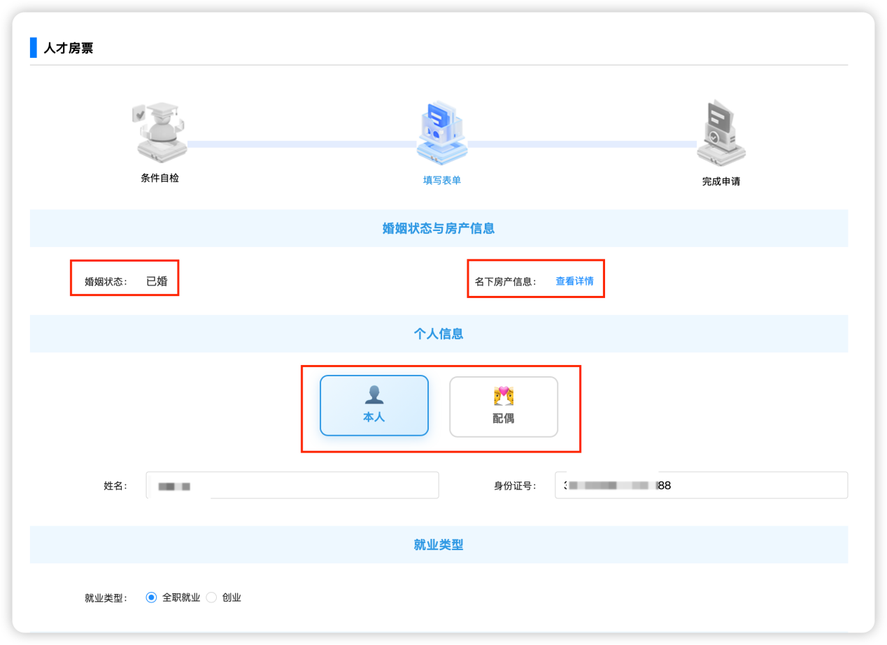
选择就业类型，填写相关就业/创业信息，上传就业/创业相关材料附件。
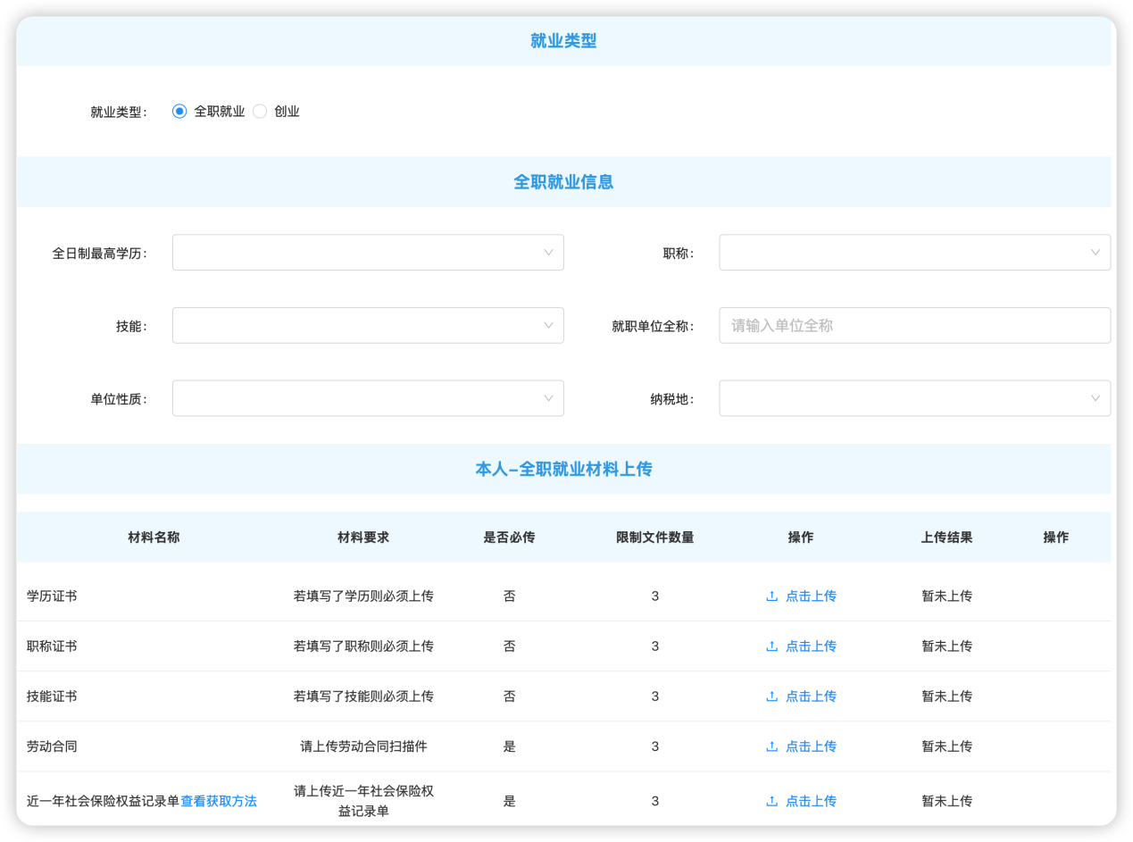
点击蓝色按钮“查询认购合同”，选择房票使用对应的认购合同。
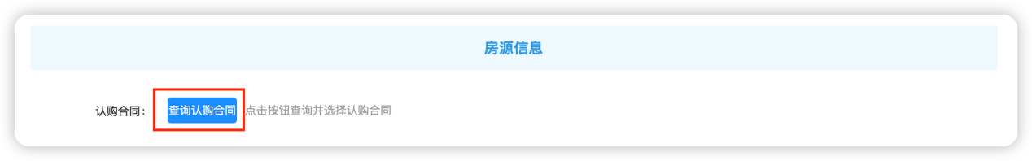
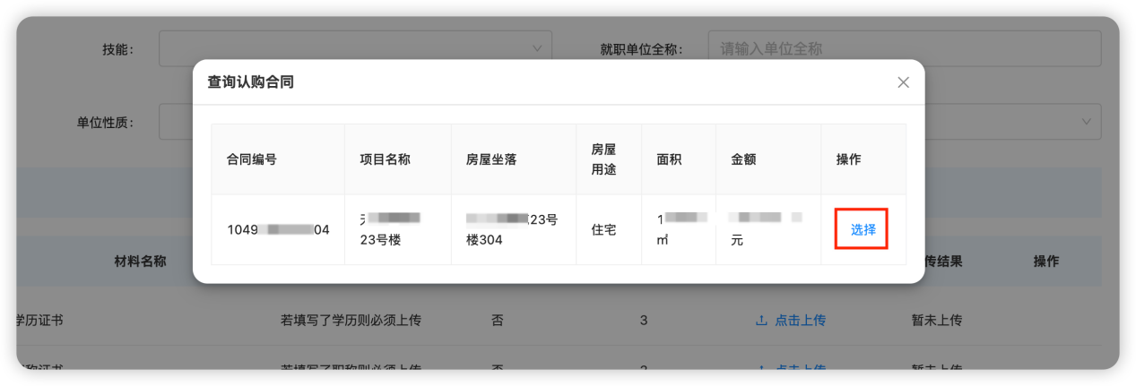
确认信息无误之后，点击下一步。
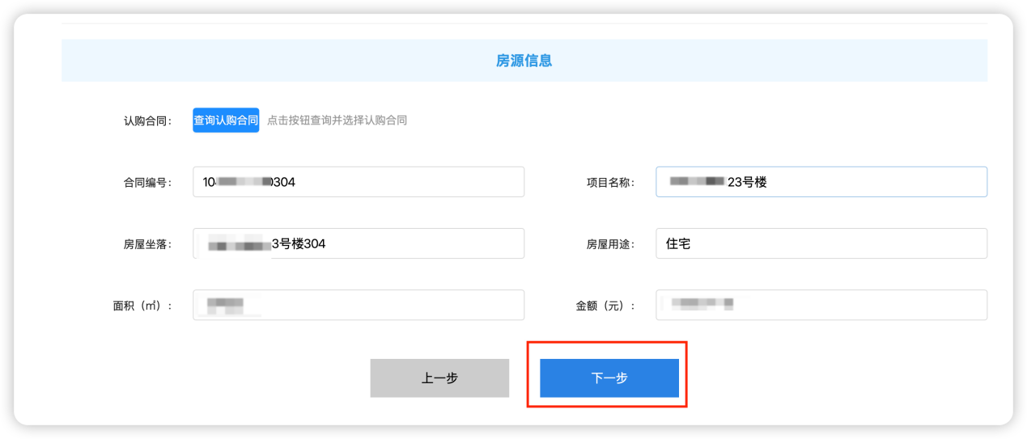
页面显示审核通过之后可获得的房票金额。确认无误，点击确认按钮提交申请。
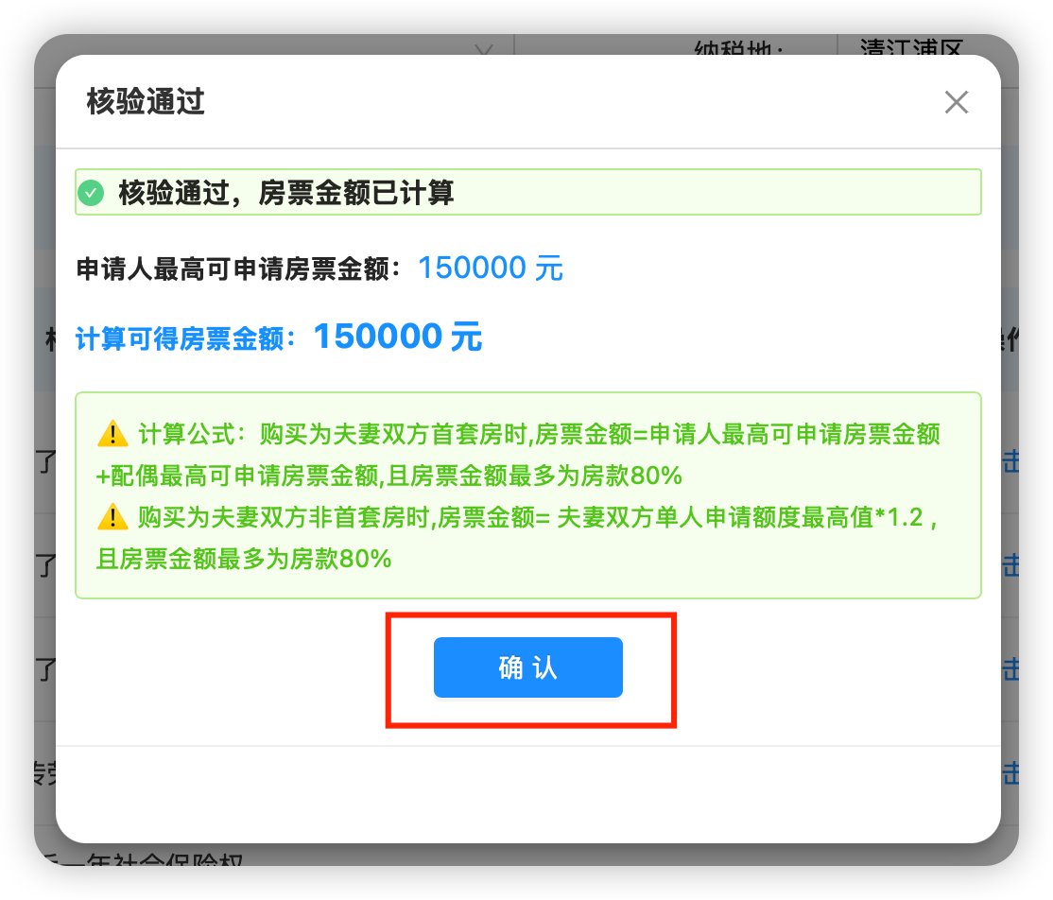
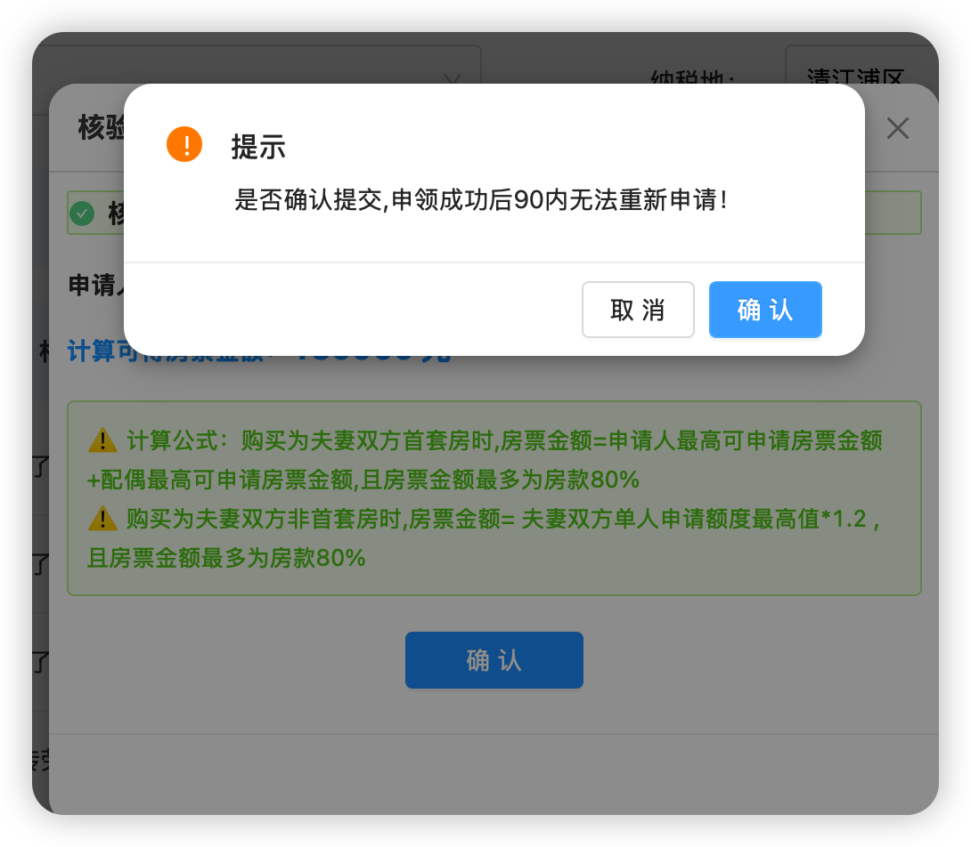
提交之后，可在个人中心跟踪查看人才房票申请的办理进度。
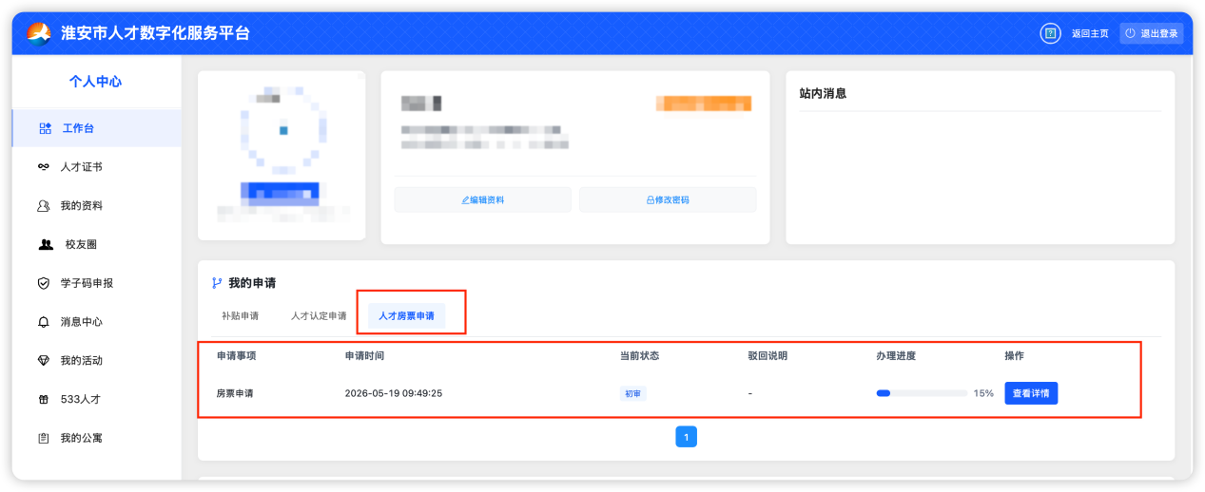
待审批通过之后点击蓝色的“查看详情”按钮。查看详情，点击蓝色按钮“查看房票”可以看到申请成功的房票。
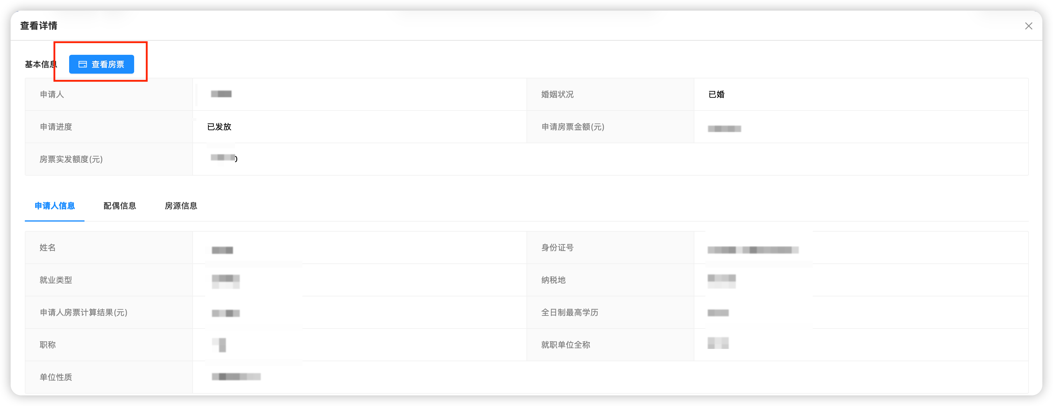
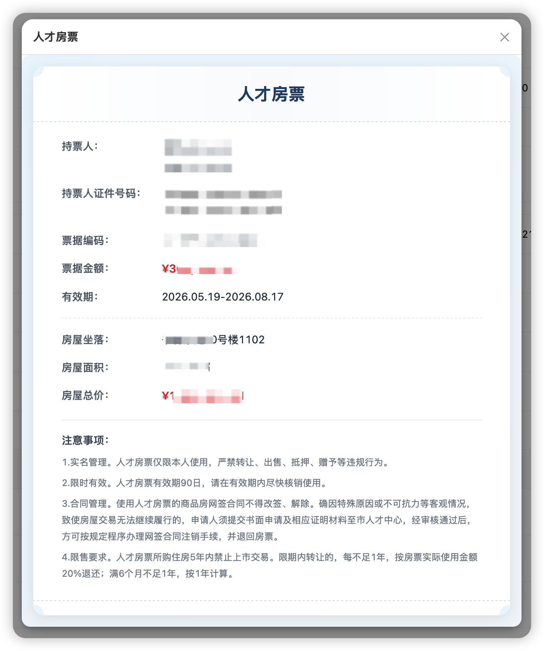

- 533英才工程
进入“人才项目”专区，选择“533英才工程”，点击立即进入按钮。
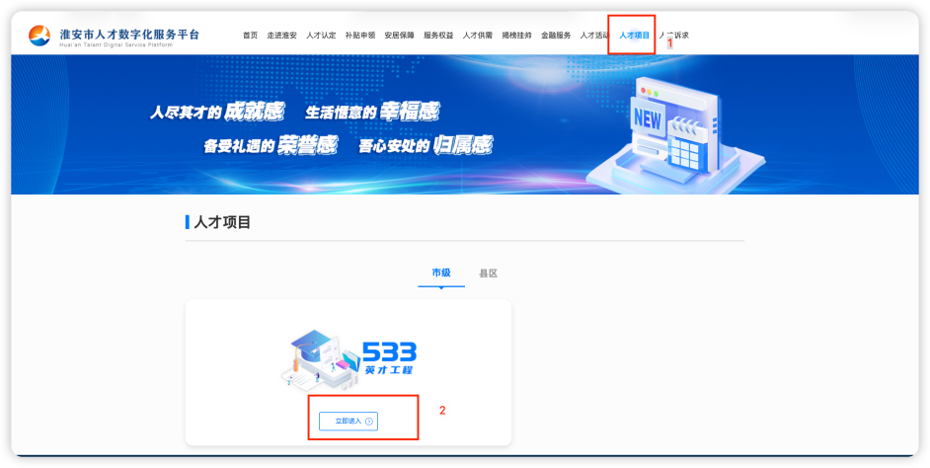
点击蓝色按钮“年度成效评估”。
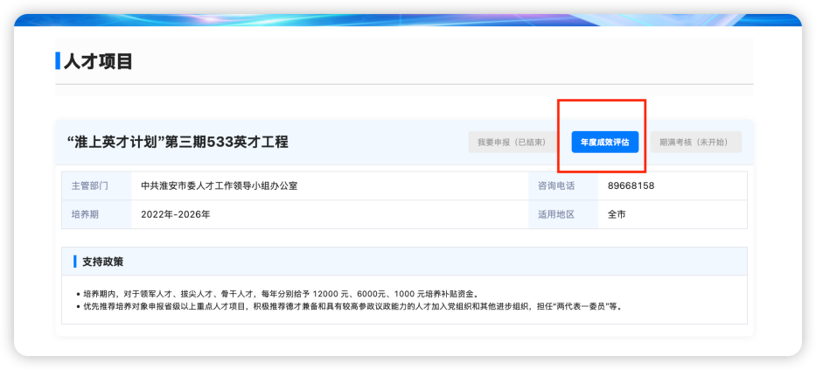
完善个人信息，选择入选层次、领域类别、现工作单位隶属等信息，点击右下角的“下一步”按钮。
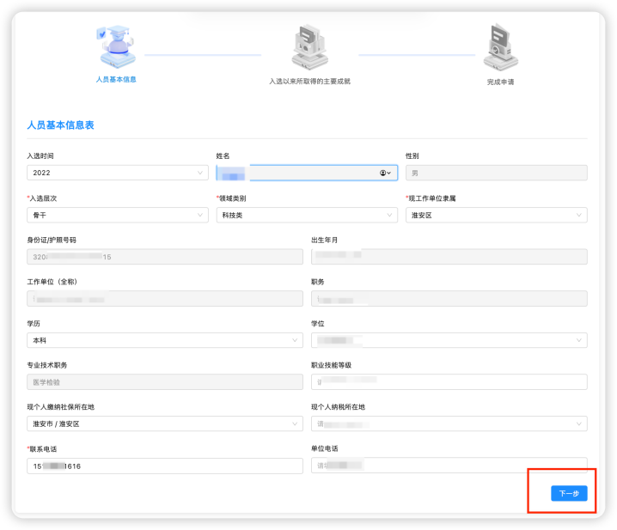
填写每个栏目的详情，每个栏目先选择年度，填写数量，上传对应的证明文件附件，可以根据实际需要增加每个年度的明细。填写完毕之后先在1处下载申请表模板，下载模板确认信息无误后打印文档，由所在单位填写申报意见和盖章，在下方2处上传申请表文件扫描件。最后点击3进入下一步。
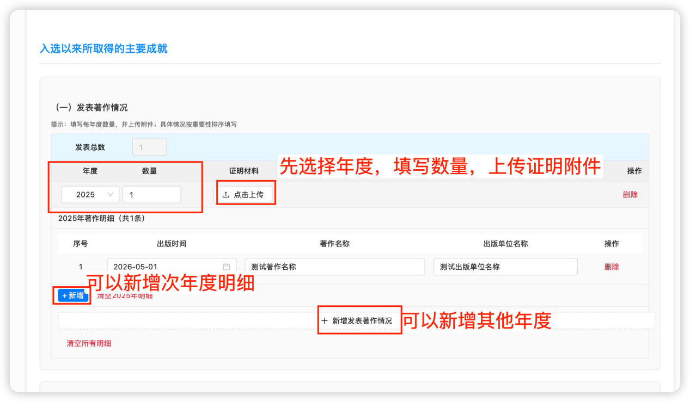
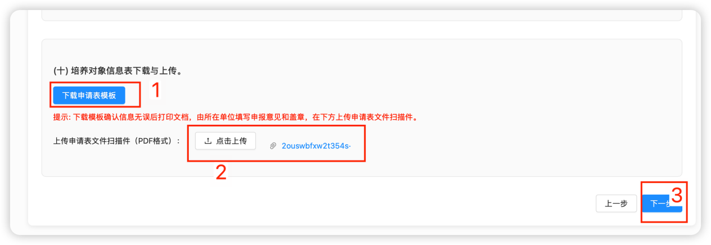

如需暂存，下次再修改提交，可以点击“信息保存”按钮，下次需要提交时进入个人中心的“533人才”板块再次编辑提交。如审批退回至申请人阶段，也可以在此处点击“编辑”完善信息后再次提交。
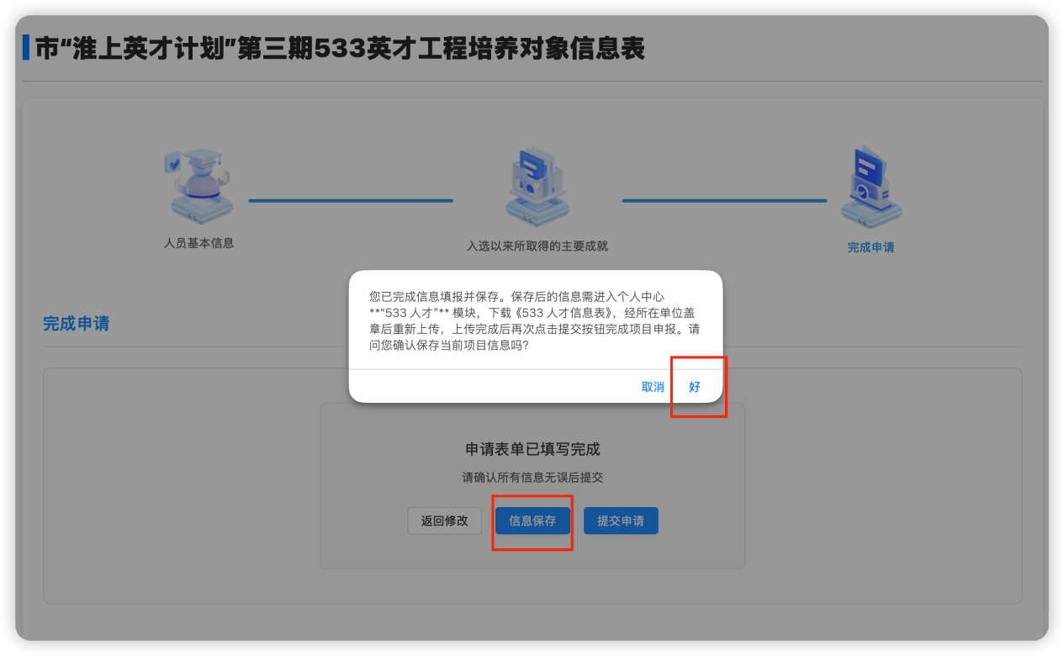
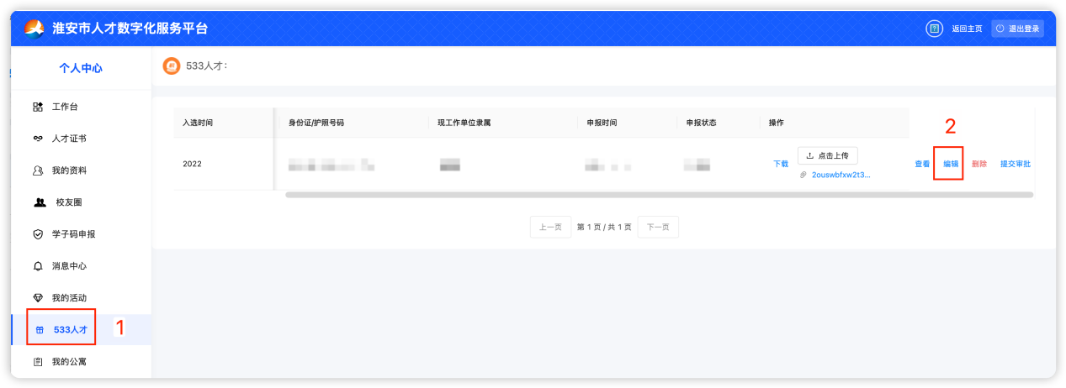

如本次已确认信息填写无误，可直接点击“提交申请”完成提交。个人中心533板块可随时查看审批节点、审批结果。
